1.3 Elementos funcionales de un ordenador digital

¿De qué está compuesto un ordenador?
Un ordenador es un dispositivo electrónico capaz de recibir datos, procesarlos y ofrecer un resultado según las instrucciones que se le indiquen.
Su funcionamiento se basa en varios niveles:

⚡ 1. Elementos eléctricos
Están formados por transistores, condensadores y resistencias, entre otros componentes.
Estos elementos permiten el paso o la interrupción de la corriente eléctrica, lo que se traduce en los valores 0 y 1 del sistema binario.

🔀 2. Puertas lógica
Son circuitos básicos que realizan operaciones lógicas (como AND, OR, NOT).
Se construyen a partir de transistores y controlan si la señal eléctrica (voltaje) pasa o no, generando resultados según ciertas condiciones.

🔧 3. Circuitos integrados
Están formados por muchas puertas lógicas dentro de un mismo chip.
Reciben señales eléctricas de entrada y, dependiendo de las condiciones o instrucciones, generan datos de salida.
Son los responsables del funcionamiento interno del procesador, la memoria y otros componentes.

🔢 4. Sistemas de numeración
Los ordenadores trabajan con el sistema binario (0 y 1), ya que internamente solo pueden manejar dos estados eléctricos:
- 0 → sin voltaje
- 1 → con voltaje
Cada conjunto de bits representa instrucciones o datos que los circuitos interpretan y procesan.

🧠 En resumen
Un ordenador combina componentes eléctricos, puertas lógicas y circuitos integrados para procesar datos binarios.
De esta forma, puede recibir información, transformarla y generar resultados útiles para el usuario.

1.3.1 Arquitectura de un ordenador digital :

Hoy en día la arquitectura más usada en los ordenadores actuales es la de Von Neumann , que fue establecida en 1945 .

La idea principal es que datos y programas, se almacenan en la misma memoria proncipal.

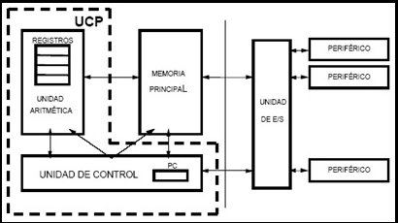

COMPONENTES PRINCIPALES

Componente | Función principal
Unidad Aritmético-Lógica (ALU) | Realiza operaciones matemáticas (suma, resta, etc.) y lógicas (comparaciones, AND, OR, etc.)
Unidad de Control (UC) | Dirige y coordina todo el funcionamiento del procesador(CPU). Lee y ejecuta las instrucciones.
Memoria principal | Guarda tanto los datos como las instrucciones del programa.
Dispositivos de entrada | Permiten introducir datos (teclado, ratón, etc.)
Dispositivos de salida | Muestran los resultados (pantalla, impresora, etc.)

Características clave
- Memoria única para datos e instrucciones.
- Ejecución secuencial de las instrucciones (una detrás de otra).
- Uso de un bus común para mover información.
- Programas almacenados (principio fundamental).

* En resumen los datos y programas se almacenan en la misma memoria principal , y el CPU las lee y ejecuta secuencialmente.

